TÍTULO DE LA PRÁCTICA

- Descripción: En este ejercicio utilizaremos cinco LEDS para simular un punto de luz que rebota en los extremos.

- Objetivos: Trabajar la estructura de control repetitiva for y la estructura de control condicional if

- Ámbito de aplicación: informática

- Nivel: medio

- Conocimientos previos: Manejo del sistema operativo en el que tengan instalado el entorno. Saber que es un ordenador, en concreto puertos serie y USB. Uso del entorno de desarrollo de arduino. Uso y conexión de componentes en la protoboard, carga y ejecución de programas.

- Diagrama o Esquema: 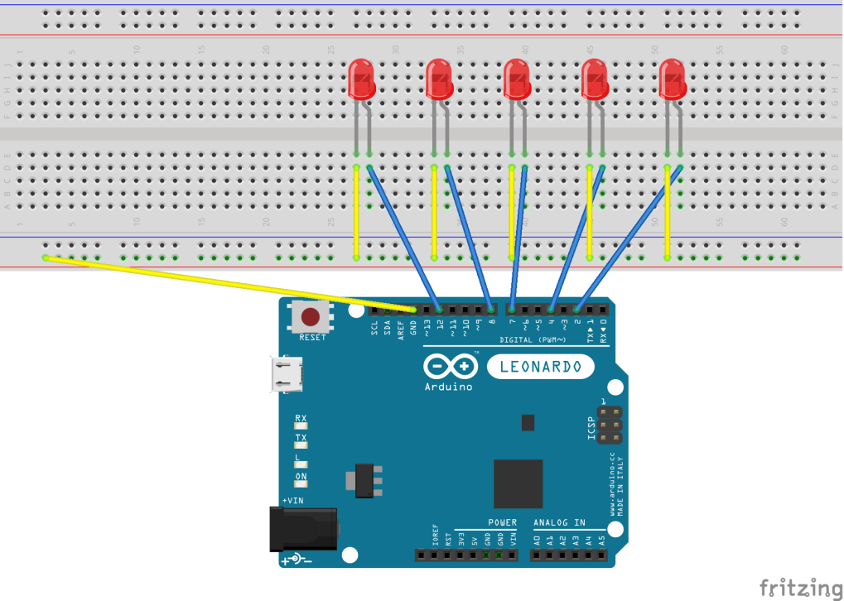
- Material necesario: listado de todo el material requerido para la correcta realización de la práctica.

  - Placa Arduino (en este caso Leonardo)
  - Cable USB
  - Ordenador con puerto USB y sistema operativo capaz de ejecutar el IDE de Arduino
  - Cinco LEDs
  - Una Protoboard
  - Cables de conexión

- Desarrollo de la práctica:
  - Siguiendo el esquema, deberíamos obtener algo parecido a lo mostrado en la siguiente foto.
  - 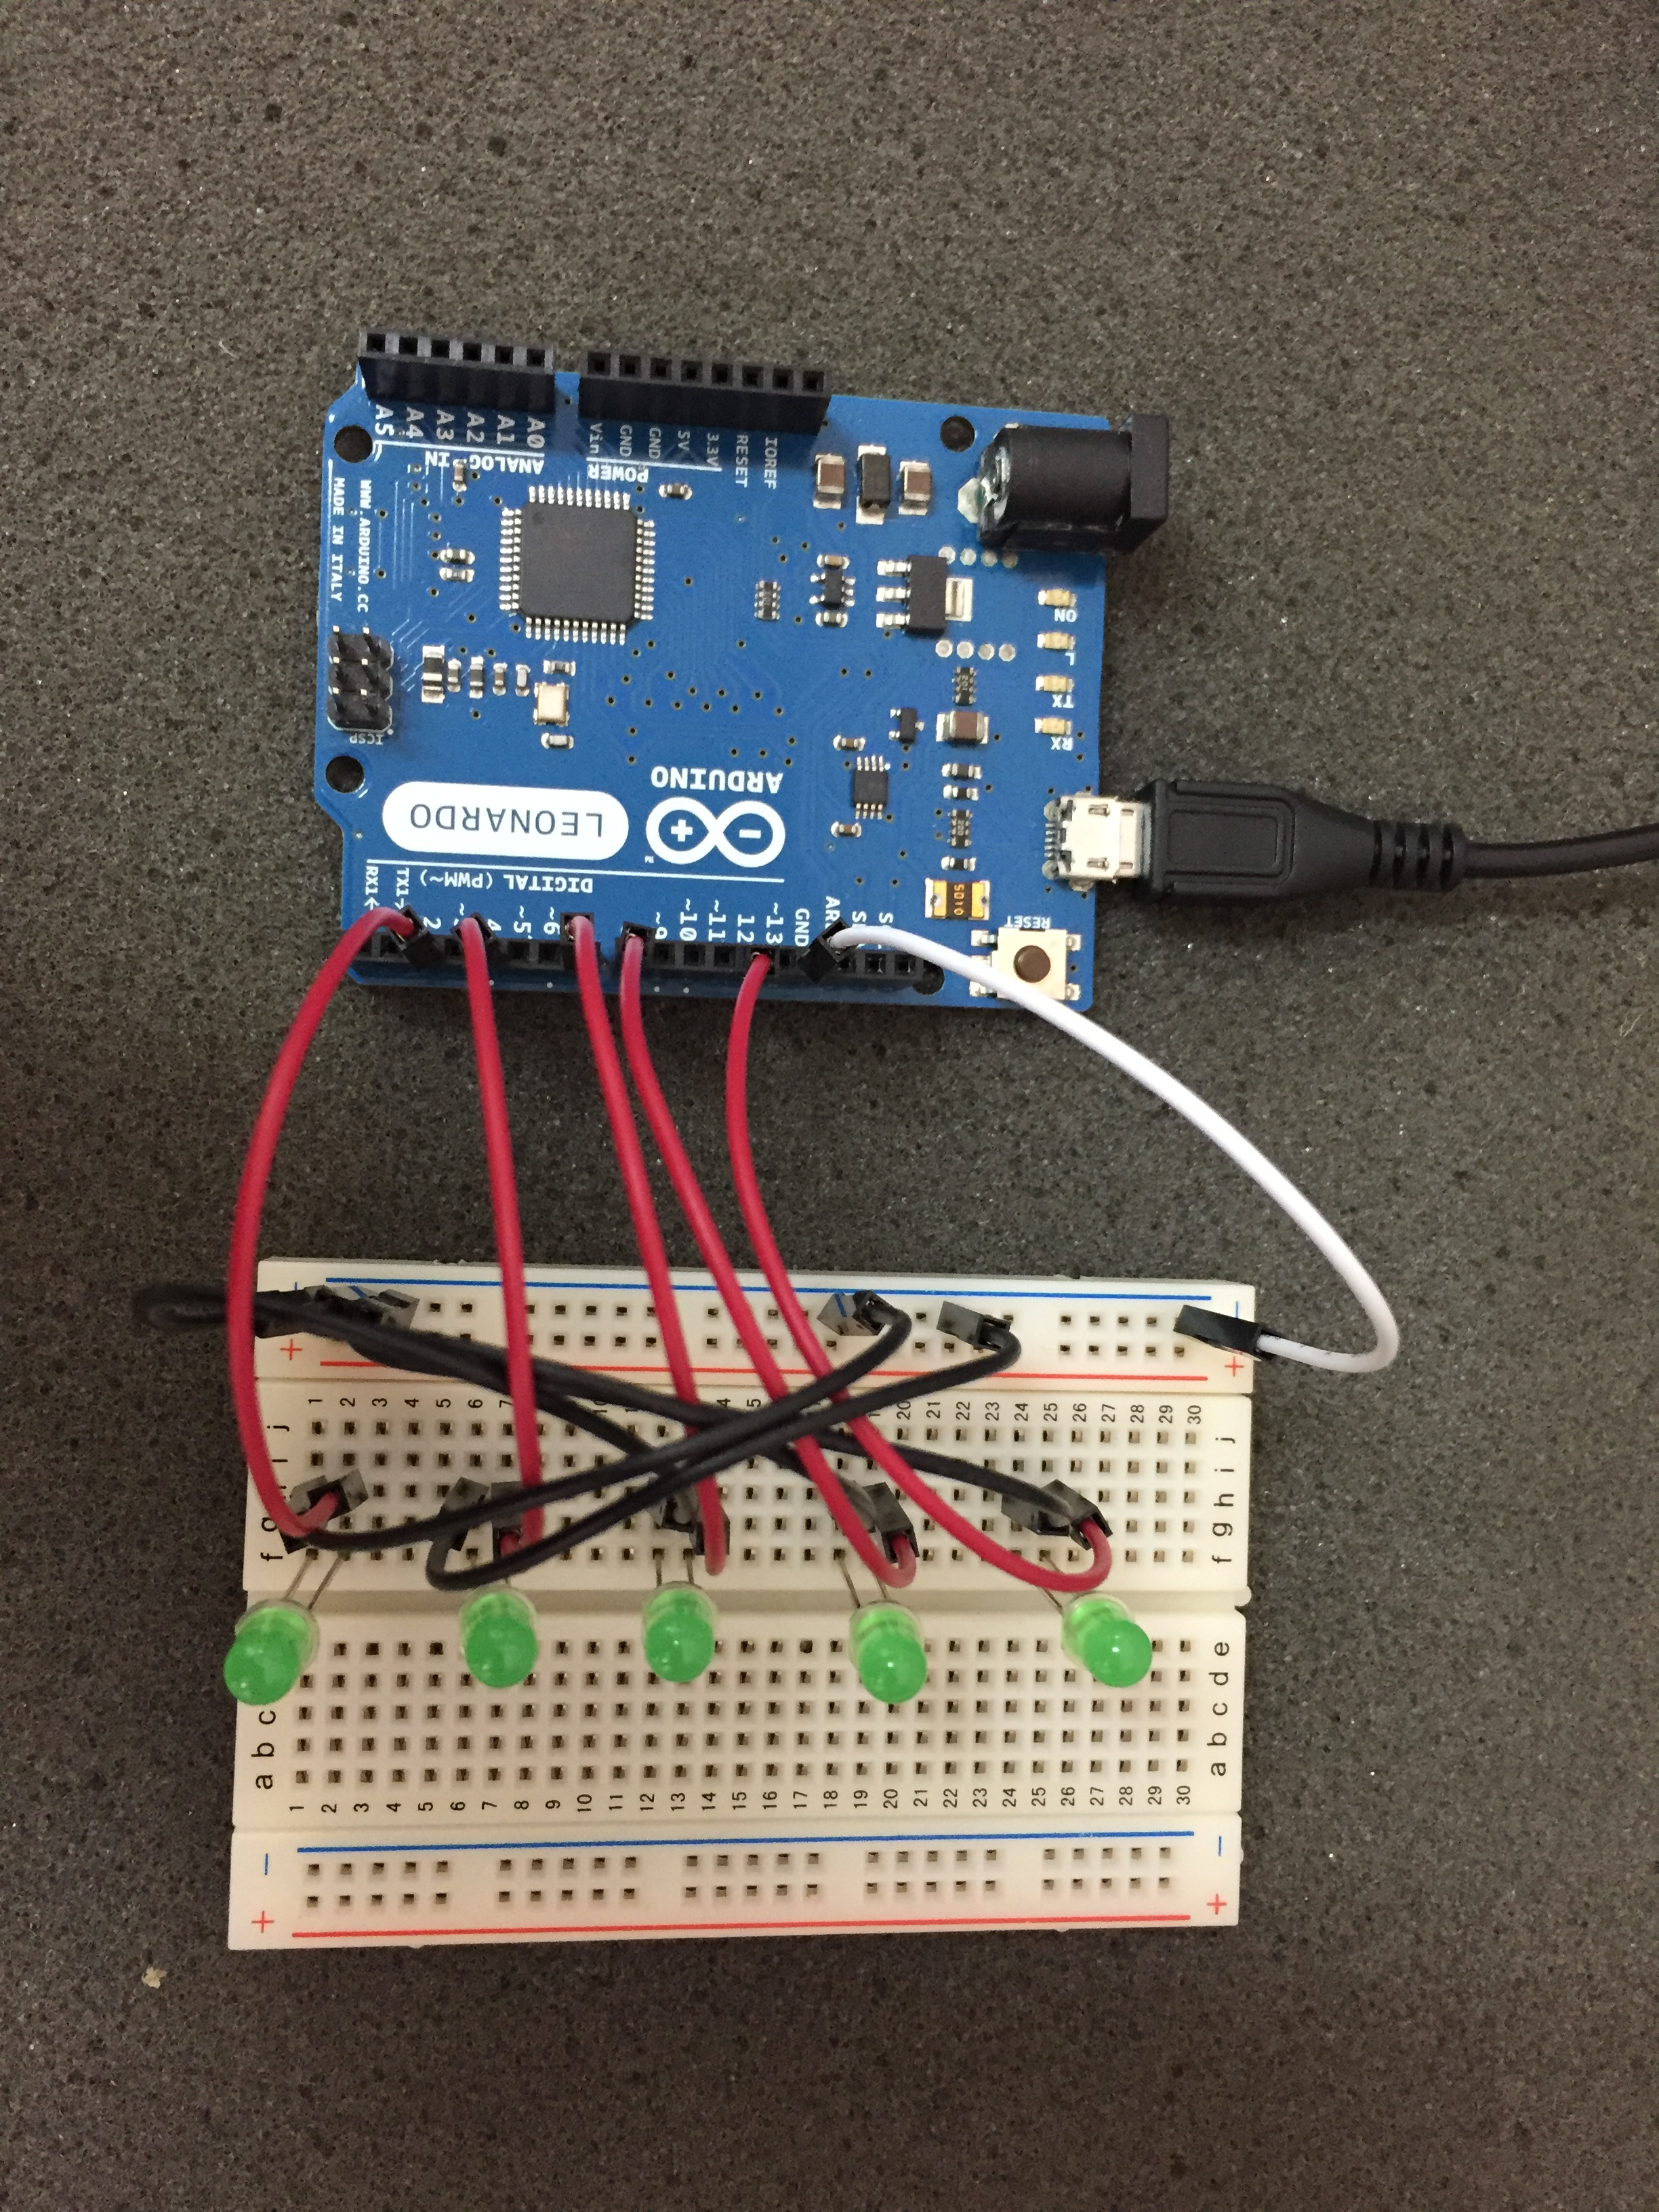

- Código:

// Constante con el numero total de LEDS
const int TOTAL_LEDS = 5;

// Vector con los pines de los LEDS
int leds[TOTAL_LEDS] = {2,4,7,8,12};
int ledActual = 0;

// Sentido
int sentido = 1;

void setup() {

// Inicializamos el pin digital como salida
for ( int led = 0; led < TOTAL_LEDS; led++ ){
pinMode(leds[led], OUTPUT);
}

}

void loop() {

// Encendemos el led, esperamos y lo apagamos
digitalWrite( leds[ledActual], HIGH );
delay(200);
digitalWrite( leds[ledActual], LOW );

// Comprobamos si hemos llegado al final o al principio
if ( ledActual > (TOTAL_LEDS-1) || ledActual < 0 ) {
// Cambiamos el sentido
sentido = sentido * -1;
}

// Calculamos el siguiente led
ledActual = ledActual + 1*sentido;

}

- Enlaces de interés: añadimos un listado con los enlaces que pensamos que serían útiles para la realización de la práctica.
  - Sitio de descarga del entorno Arduino.
https://www.arduino.cc/en/Main/Software

  - Estructuras del lenguaje usadas.
https://www.arduino.cc/en/Reference/If
https://www.arduino.cc/en/Reference/For
https://www.arduino.cc/en/Reference/IntegerConstants
  - Referencia de las funciones utilizadas.
https://www.arduino.cc/en/Reference/Delay
https://www.arduino.cc/en/Reference/PinMode
https://www.arduino.cc/en/Reference/DigitalWrite

